Karikatúra, antikarikatúra, állatkarikatúra*
A karikatúrák bizonyos formái is pszeudo-fiziognomizálásnak tekinthetők. Karikatúrákat Hárdi (2002) főként alkoholistáknál és affektív kórképekben figyelt meg, de részletesen elemzi Munkácsy három önkarikatúráját is (Hárdi, 1995, 1998). Karikatúrának akkor nevezünk egy rajzot, ha a jellegzetes vonásokat eltúlozva, eltorzítva emeli ki, általában gúnyos célzattal. Ehhez a rajzolónak fel kell ismernie az arc átlagostól eltérő vonásait és ezeket kell felnagyítania, más szavakkal az átlagtól való eltérést megnövelnie.
Ezzel szemben az antikarikatúra olyan rajz, amely az egyedi eltéréseket csökkenti, és az arcot átlagosabbá teszi, mint amilyen. Karikatúrát és antikarikatúrát számítógéppel is elő lehet állítani. Az így készült rajzok persze művésziek, hiszen a karikaturista sokszor elhagyja a rajzról az általa lényegtelennek ítélt jegyeket, míg a számítógép csupán eltúloz néhány meglevőt. A számítógépes karikatúrák jól használhatók azonban az arcészleléssel kapcsolatos, pszichológiai kísérletekhez (ilyen például Susan Brennan karikatúra−generátora, amely Facebender néven elérhető az Interneten).
Az állatkarikatúrák tulajdonképpen állatrajzok, amelyek embertípusokat vagy egyedi ismert személyeket ábrázolnak állat formájában. Az állatkarikatúrák egy híres festője Charles le Brun (1619-1690) volt, aki különböző érzelmeket és embertípusokat ábrázolt olyan állatfejekkel, amelyek emberi vonásokat hordoztak. Tágabb értelemben állatkarikatúrák a fabulák is: az olyan állatmesék, amelyek valamilyen tanulságot mondanak el emberek helyett állatszereplőkkel. A fabulák kiemelkedő szerző volt Aesopus (Kr. e. VI. sz., például A róka meg az oroszlán), Apuleius (Kr. u. 158, Az aranyszamár), Heltai Gáspár (1510-1574, Száz fabula), Jean La Fontaine (1621-1695, A róka meg a holló). Eredeti állatkarikatúrákat mutat be a 368−371. ábra: Gönczöl Dezső festőművész grafikáit, amelyeken jellegzetes emberi tulajdonságokat ábrázolt baglyok formájában.
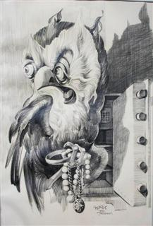
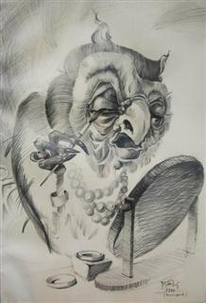
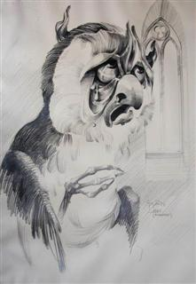
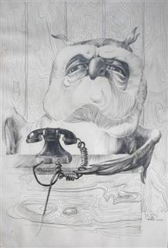

368-369. ábra: A Hiúság és a Kapzsiság 370-371. ábra: Az Ájtatosság és a Hatalom
Az Elkisch-féle pszichoanalitikus elemzés*
A projektív rajzvizsgálat a pszichoanalitikus személyiségmodellből nőtt ki, és korai alkalmazói (Machover, Buck, Jolles, Hammer, Levy stb.) pszichoanalitikusként gondolkodtak. Az egyik klasszikus szerző Paula Elkisch (1960), aki részletelemzés helyett formai szempontból kiindulva, egészleges minőségekben ragadta meg a rajzokat.
Elkisch elemzési módszere jól használható eszközt jelent gyermekek és felnőttek rajzainak megértéséhez. Az alábbiakban bemutatott elemzési hálót azonban nem szabad mechanisztikusan „húzni rá” az egyedi esetekre; törekedjünk inkább a dimenziók alapjelentésének megértésére és keressük a személyre szabott értelmezést.
Az öt globális elemzési szempont a következő: ritmus, komplexitás, kiterjesztés, integráció és realizmus (szemben a szimbolizmussal).
Ezek az egészre vonatkoztatott szempontok rajztémától és életkortól függetlenül, bármilyen rajzban egyaránt vizsgálhatók. Elkisch a freudi személyiségmodellből kiindulva állította összefüggésbe a fenti öt rajzi jelenséget a felettes én, az én és az ösztönén működésével, az énhatárokkal, az elhárító mechanizmusokkal és a tárgykapcsolatokkal. A módszer megfelelő alkalmazásához ezért ismerni kell a fenti fogalmak pszichoanalitikus jelentését. Elemzési rendszerét 2200 szabad tematikájú rajz és festmény feldolgozásával hozta létre, melyeket 9-12 éves gyermekek utánkövetéses vizsgálatával ellenőrzött.

Az Elkisch-féle szempontok jelölése és pszichodiagnosztikai értelmezése

Sehringer a fenti szempontok szerinti elemzéshez a 431. ábrán látható űrlapot állította össze (2005, 64−70. o.; a táblázatot kisebb módosításokkal közöljük). A táblázat sorai az öt globális jellemzőt tartalmazzák, az oszlopok pedig azok értelmezéseit. A sorokban szereplő szempontokat külön-külön kifejtik a 443-447. ábrán bemutatott táblázatok.
Rajzi jegyek | Pszichés működések
 | Szabályozás | Reakciókészség | Spontaneitás | Elhárító mechanizmusok | Tárgykapcsolatok
 | felettes én | én | ösztönén | Elhárító mechanizmusok | Tárgykapcsolatok
 | rend | tapasztalat | célok | Elhárító mechanizmusok | Tárgykapcsolatok
I. Ritmikusság vagy szabályosság megfigyelések
II. Komplexitás vagy egyszerűség megfigyelések
III. Kiterjesztés vagy összehúzódás megfigyelések
IV. integráció vagy dezintegráció
V. Realizmus vagy szimbolizmus megfigyelések
431. ábra - Űrlap az értelmezési táblázathoz
A táblázat sorai Elkisch öt pszichoanalitikus pszichodiagnosztikai elemzési szempontját tartalmazzák. A rajzok elemzése során a táblázat celláit sorra kitöltjük a 443−447 táblázatok alapján (részletesen lásd a szövegben; forrás: Sehringer, 2005, 65. o.). A táblázat megtalálható a 4. mellékletben is.

Hogyan használjuk a táblázatot (431. ábra)? A táblázat sorai Elkisch öt pszichoanalitikus pszichodiagnosztikai kritériumát (elemzési szempontját) tartalmazzák. A rajzok elemzése során a táblázat celláit sorra kitöltjük, azaz eldöntjük a rajzról, hogy ritmikus, szabályos, kiterjesztett-e stb. A rajz megjelenésére vonatkozó megfigyeléseinket a táblázat első oszlopában, a pontozott vonalon tüntetjük fel. A többi oszlopba az egyes rajzi jellemzők (például a ritmikusság) pszichodiagnosztikai értelmezései kerülnek. Ehhez Elkisch általános értelmezéseket is megadott, amelyeket azonban nem szabad szótárszerűen alkalmazni. Elkisch értelmezései megtalálhatók a 443-447. ábrák táblázataiban.
Az értelmezés során mindig több rajzot vizsgáljunk egyszerre egyetlen, izolált rajz helyett. Tegyük ki magunk elé a vizsgált személy több rajzát is, és keressük rajtuk az általános jellemzőket. Kizárólag az összbenyomás alapján alkossunk véleményt. Figyeljünk fel a jelenségek állandóságára (például a gyermek legszívesebben apró rajzokat készít) vagy változására is (például a térhasználat kialakulatlanságára vagy változásaira). Az értelmezési táblázatokhoz nem szabad szó szerint ragaszkodni, és az ott feltüntetett értelmezéseket mereven alkalmazni; ehelyett törekedjünk az alapjelentések megértésére, és minden személynél egyedileg fordítsuk le személyre szabottan a dimenziókat.
Az alábbiakban rajzi példákkal együtt ismertetjük a dimenziók alapjelentéseit (432-442. ábrák), majd egy elemzési példát mutatunk be (448. ábra).
Az asszociációk pszichodiagnosztikai értelmezése a rajzvizsgálatban*
Milyen módszerrel végezzük a mögöttes élmények feltárását?
Alapvetően kétféle verbális módszer áll rendelkezésünkre: (1) az egyszerű beszélgetés a képről és (2) az asszociációs vizsgálat. A mögöttes, sűrített tartalmak azonban nemverbális módszerekkel is feltárhatók: a képet folytathatjuk szabadon vagy irányított módon, gyermekekkel eljátszhatjuk bábokkal, de a kép tartalmait a pszichoterápia eszköztárába tartozó imaginációs, táncterápiás, dramatikus, hipnoterápiás stb. módszerekkel is feltárhatjuk.
A verbális módszerek közül az (1) egyszerű beszélgetés is sok mindent megvilágíthat, azonban mélyebb összefüggésekre mutathat rá az (2) asszociációs módszer: megkérdezzük a rajzolót, mi jut eszébe a képről vagy annak egy kiválasztott részletéről. A képről folytatott, egyszerű beszélgetést szabad asszociációs vizsgálattal is folytathatjuk; ehhez tovább kérdezgetjük a rajzolót, megkérve őt arra, hogy folytassa a képzettársításokat. Az asszociációs vizsgálatot két irányban folytathatjuk: mondja el, (a) mi jut még eszébe a képről, (b) vagy az iménti válaszáról (az első asszociációról). Ezzel tulajdonképpen folyamatos szabad asszociációs vizsgálatot végzünk.
[...] Hogyan értelmezzük a vizsgált személy asszociációit? Az értelmezéshez segítséget nyújt az asszociációk általános törvényeinek ismerete, illetve a speciális, pszichodiagnosztikai asszociációs tesztek értelmezésének ismerete.

Az asszociációk értelmezéséhez röviden összefoglaljuk az idevonatkozó legfontosabb törvényszerűségeket. A gondolatok egymásra következésének három alaptörvényét Arisztotelész írta le. Ezek az elsődleges törvények máig a legfontosabbak maradtak. Arisztotelész szerint a képzetet olyan képzet szokta követni, mely hasonló hozzá vagy ellentétes vele, vagy térben, illetve időben együtt fordulnak elő. Ezek tehát a (1) hasonlóság, az (2) ellentétesség és a (3) közelség (időbeli vagy térbeli) törvényei.
Másodlagos asszociációs törvényekkel egészítette ki az Arisztotelész-féle elsődleges törvényeket Thomas Brown (1820, idézi Woodworth és Schlosberg, 1986). Ezek a másodlagos törvények tulajdonképpen olyan hatások, amelyek befolyásolják a képzettársítások erősségét. A (4) tartam, az (5) élénkség és a (6) gyakoriság azokra a korábbi élményekre utal, amelyekben a képzetek, élmények az érintkezés folytán társultak. Minél hosszabb ideig társult két élmény, minél több emocionális energiához kapcsolódik és minél gyakrabban járt együtt a két esemény, annál erősebb lesz kapcsolatuk. A (7) recencia az újdonság, a friss emlékek hatására mutat rá. A (8) vetélkedő asszociációktól való mentesség törvénye a lehetséges alternatív reakciók jelentőségére hívja fel a figyelmet, melyet minden asszociációs vizsgálatban figyelembe kell venni. Befolyásolják még az asszociációk erősségét (9) az egyének közti (az eredeti terminológia szerint) alkati különbségek, (10) az emocionális állapotok, (11) az átmeneti állapotok (például betegség) és végül (12) a régebbi szokások az élet- és gondolkodásmódban.
Az asszociációk introspektív elemzése arra is rámutatott, hogy a válasz gyakran közvetett folyamatban adódik, mivel a vizsgált személy először valamilyen más tárgyra, helyzetre, gondolatra asszociál, amiből aztán a ténylegesen adott válasz központi, hangsúlyos jellege miatt emelkedik ki.
Általános érvényű Marbe törvénye (1901, idézi Woodworth és Schlosberg, 1986), amelynek értelmében a gyakrabban előforduló reakciók gyorsabbak. Nem feledkezhetünk el az interferenciahatásokról sem, amikor több egymás útját álló válasz küzd egymással, és ez megnöveli a reakcióidőt. A megfigyelések szerint azonban az emóciók, azaz a kellemes vagy kellemetlen érzelmek is késleltetik a választ. Erre a tapasztalatra építenek a pszichodiagnosztikai asszociációs tesztek, amelyek néhány tanulságát a következő fejezetben mutatjuk be.

Az asszociációk pszichodiagnosztikai értelmezését tárgyalva C. G. Jung nevét kell kiemelnünk. Az asszociációk diagnosztikai értelmezésének alapja, hogy ha sem az inger, sem az instrukció nem tartalmaz megszorítást, akkor az alany válaszait elsősorban múltbeli tapasztalatai, élményei, illetve jelenlegi komplexusai határozzák meg. Jung szerint a komplexus felbolygatására leginkább alkalmas szavak az élet következő aspektusaira utalnak: szerelem, házasság, barátság, vita, harag, igazságtalanság, gúny, megvetés, rágalom, veszély, pénz, halál.
Az asszociációk diagnosztikai értelmezése a rajzvizsgálatban nemcsak a tartalmi értelmezésnél kerül elő, hanem magát a rajzolási instrukcióra adott grafikus választ is meghatározza. Rajzoljon egy fát − kérjük a vizsgált személytől, aki a hívó szóra asszociációkkal válaszol, eszébe jut többféle fa is, és a felidézett fák közül kiválasztott győztes asszociációhoz rendel hozzá egy motoros kivitelezési programot (lásd a A rajzolási folyamat kognitív modellje pszichodiagnosztikai szempontból című fejezetet).
Az asszociációk érdekes korlátozására épül a többdimenziós rajzteszt (MDZT, Mehrdimensionale Zeichentest, Multi-Dimensional Drawing Test; magyarul lásd Vass, 2005g). A tesztet René Bloch (1968a, 1968b, 1973) dolgozta ki, komplex formai mutatókat használva. A vizsgált személy feladata, hogy 30 darab szabadrajzot készítsen A6-os méretű, fehér papírlapokra, színes filctollakkal (567. ábra), majd adjon címet nekik. A feladat fontos része az idői nyomás: egy−egy rajz elkészítésére mindössze 60 mp áll rendelkezésre, minimális (5 másodperces) gondolkodási idővel. Ebben a tesztben a 60 másodperces időkényszer pszichológiailag terheli a vizsgált személyt, mert részben teljesítményhelyzetté alakítja az egyébként kötetlen, asszociatív, projektív tesztszituációt. A stresszre a vizsgált személy frusztrációval is reagálhat. Az időkorlát indoka, hogy a gondolkodási idő lerövidítése segít megvilágítani a gondolkodási és asszociációs folyamat egyedi jellemzőit, növeli a képzetáramlás spontaneitását, és kevés időt ad az elhárító mechanizmusok aktiválódására is.
A többdimenziós rajzteszt érdekessége és pozitívuma, hogy szabadrajzok formai és tartalmi elemzéséhez kínál olyan eszközt, amely számszerűsített mutatókat eredményez. A projektív rajzvizsgálat eszközeit számba véve, egyedülállónak kell tekintenünk abból a szempontból, ahogyan a szabadrajzok elemzését számszerűsíti. Alkalmas néhány ülésből álló pszichodiagnosztikai vizsgálatra, az aktuális állapot felmérésére, vagy ismételt tesztelés esetén az állapot követésére (ez főként a formai mutatókra érvényes).

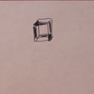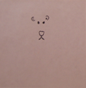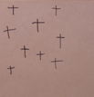
567. ábra - Depressziós, 14 éves lány többdimenziós rajztesztjének részlete
Az első négy rajzon azt látjuk, hogy a vizsgált személy nem használt színeket. Az ábrázolás minimális mennyiségi teljesítményt mutat, és egyszerű, geometriai formákra korlátozódik, sőt az első lapra (1) nem is rajzolt semmit. A kocka (2) elkerülő absztrakció, a macika (3) infantilis válasz, a keresztek és a Halál (4) pedig a depressziót mutatja, hasonlóan a színek elkerüléséhez, a kis mérethez és mennyiségi teljesítményhez.

Vizuális asszociációs próbának is tekinthetjük a Grätz-féle firkatesztet (Grätz, 1978; magyarul ismerteti Vass, 2005h), amelyben előre megadott szólistát olvasunk fel a vizsgált személyek azzal az instrukcióval, hogy ábrázolja ezeket a szavakat nem figuratív firkával. A vizuális válaszokat részben a képi kifejezés általános elvei szerint önállóan értelmezzük, részben a vizsgált személlyel beszéljük meg őket (538. ábra). Egy másféle vizuális asszociáciás módszer a Winnicott-féle firkateszt (Winnicott, 1971, 1999; magyarul: Virág, 1974, 1985; Bárdos, 1995), amelyben a gyermek és a terapeuta párbeszédet folytat a firkákkal.
A hívóinger azonban nemcsak egy választ hív elő. A vizsgált személy múltbeli tapasztalatai miatt több válasz is felidéződik, melyek az inger bemutatása után egymással versenyre kelnek, és a legerősebb kapcsolat határozza meg a választ.
A hívóinger és a válasz kapcsolatának erőssége megmutatja, hogy könnyen vagy nehezen aktiválható-e az adott válasz. Minél könnyebben aktiválható, annál nagyobb eséllyel szól bele a viselkedés irányításába a vizsgálaton kívüli helyzetekben is.

Az asszociációs reakcióidő értelmezése
A kapcsolat erősségének egyik mutatója az asszociációs reakcióidő, azaz a hívóinger exponálása és a válasz megjelenése között eltelt idő. Általános megfigyelés, hogy minél rövidebb a reakcióidő, annál erősebb az asszociációs kapcsolat (figyelmen kívül hagyva az egyszerre felmerülő asszociációk interferenciáját és egymásra gyakorolt gátlási hatásait).
A diagnosztikus asszociációs vizsgálatokban fontos szerephez jut a reakcióidő. A vizsgálatok kiindulópontja, hogy az átlagosnál hosszabb reakcióidőt olyan érzelmek felbukkanása okozza, melyek komplexusokhoz kapcsolódnak. Abban a pillanatban, mikor ez előfordul, az alany nincs tudatában a meghosszabbodott reakcióidő okának. A meghosszabbodott reakcióidő ezért felhasználható mind a tudatos, mind a tudattalan komplexusok feltárására.
Az asszociáció diagnosztikus értelmezéséhez azt is figyelembe kell vennünk, hogy minél ritkább, szokatlanabb, egyedibb a válasz, annál nagyobb eséllyel utal valóban személyes tartalomra, esetleg komplexusra. Ezt válaszgyakoriságnak nevezzük (a válasz frekvenciája, megszokottsága, közkeletűsége). Ez a mutató azt a gyakoriságot jelzi, mellyel egy bizonyos ingerre egy bizonyos válasz adódik.

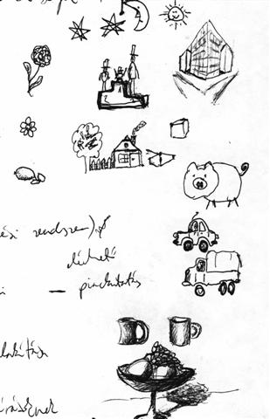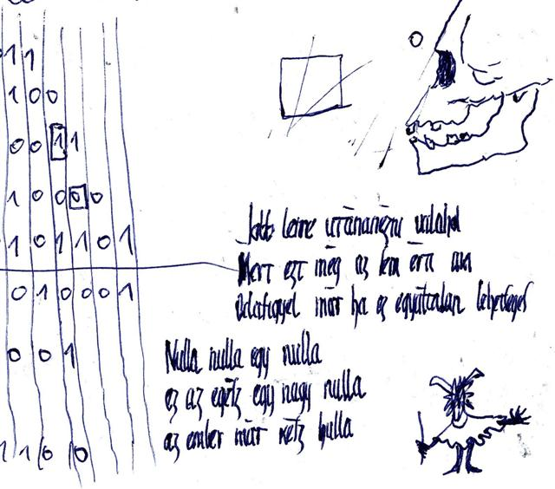
568. ábra - Képi asszociációk spontán firkákban
A telefonálás vagy értekezlet, előadás közben készült spontán firkák kitűnő alkalmat adnak az asszociációk tanulmányozására. A beszélgetés leköti a tudatos figyelmi kapacitást, így kevésbé ellenőrzött, tudatelőttes tartalmak jelennek meg a firkákban. A pszichoanalitikus értelemben vett cenzúra hasonlóképpen veszít hatékonyságából, mint álmodás közben. A bal oldali firkákat egyetemista rajzolta; feltehetően felülről lefelé haladva követik egymást az alakzatok: csillagok, nap, hold, dobogón álló emberek, házak, malac, autó, teherautó, bögrék, gyümölcstál. A vizuális asszociációk között nehéz tudatos kapcsolatot találni, ellentétben a jobb oldali firkával, melyet 27 éves, programozó−matematika szakos hallgató készített a Számítógépek felépítése című előadáson. Az ábra alsó részén látható írás a következő: Nulla nulla egy nulla, ez az egész egy nagy nulla, az ember már kész hulla. A jobb felső sarokban koponya, alul pedig egy kisördöghöz hasonló figura látható − híven tükrözve a rajzoló lelkiállapotát és gondolatait.

A válaszgyakoriság felmérésében mérföldkőnek számít Kent és Rosanoff (1910, idézi Varga, Dúll és Gősiné, 1992) 100 szavas listája, amelyet a szerzők kifejezetten azért állítottak össze, hogy a szabad asszociációkat a személyiség egyéni megismeréséhez is fel lehessen használni. Összesen 1000 egészséges személy eredményeit dolgozták fel, és olyan mutatókat számoltak ki, mint például az egyéni reakciók száma, azaz ami nem fordul elő másnál, vagy az egyénenként adott nagy gyakoriságú válaszok száma. A legfontosabb mutató azonban az egyénenként adott válaszok gyakoriságának mediánja volt, mely megmutatta, hogy a populáció mekkora hányadával egyeznek az egyén szabad asszociációi. A magas megegyezés azt jelzi, hogy az egyén hajlamos vulgáris, átlagos, közönséges, mindennapi reakciókat adni, szemben a különcködőkkel, akiknél kicsi a megegyezés mértéke (vö. a különcködő rajzolási stílussal).
Magyar vonatkozása miatt is érdekes egy másik gyakorisági felmérés, melyet az ELTE Kísérleti Pszichológia Tanszékén végeztek 1994-től. A felmérés Jung szóasszociációs tesztjének magyar populáción végzett standardizálására irányult. Reprezentatív mintán vizsgálva, szignifikáns különbséget találtak a nők és a férfiak által adott reakcióidő-átlagokban bizonyos hívószavak esetén. A nőknél hosszabb reakcióidő-átlag adódott a következő hívószavaknál: fej, asztal, kérdezni, fa, erkölcs, gúny. A férfiaknál viszont a táncolni, gonosz, kék, vétkezni, gazdag, meghalni, válni, éhség, szomorú, vad, szűk, szorongás szavaknál volt hosszabb a reakcióidő. Az összes hívószót együtt tekintve a teljes minta reakcióidő-átlaga 2.56 mp volt (a nőknél 2,52, a férfiaknál 2,61 mp). Az értelmezés szerint a nőket leginkább értelmi képességeik miatti kisebbrendűségük (fej, kérdezni, gúny) foglalkoztatja, a férfiaknál viszont tartalmilag igen széles spektrumon mozognak a meghosszabbodott reakciók.
Az asszociáció reakcióideje függ a hívóinger típusától, verbális inger esetén pedig az ingerszó szófajától is. Akkor a legrövidebb a reakcióidő, ha az ingerszó konkrét főnév, és akkor a leghosszabb, ha elvont főnév. A melléknévre és igére adott reakciók átlagos ideje e kettő közé esik. A verbális, formális válaszok gyorsabbak, mint az értelmi feldolgozást igénylő és a személyes vonatkozású válaszok.
A reakcióidőre vonatkozó kísérletek tanulsága, hogy a reakció késését a diagnosztikában olyan jelzésnek tekintjük, amely személyes, énérintett válaszra, esetleg komplexusra utal (de a válaszkésésnek más okai is lehetnek). Jung mindenesetre asszociációs tesztjének értékelésénél a legfontosabb kritériumnak a reakcióidőt tekintette, de nem egy általános standardhoz viszonyította a reakcióidőt, hanem a vizsgált személy válaszainak középértékéhez. Jung a reakcióidő 0,4 másodperccel vagy többel való növekedését az egyén saját valószínűségi reakcióidő-átlagához viszonyítva már konfliktus tünetének tekintette. Megfigyelései szerint az iskolázott személyek reakcióidő-átlagai alacsonyabbak, mint az iskolázatlan személyeké, és a belső asszociációk (lásd alább) reakcióidő-átlagai hosszabbak a külsődleges asszociációkénál.

Asszociációs tipológia
Az asszociációk típusainak felsorolásában szintén C. G. Jungra támaszkodunk. Négy típust különböztetett meg: a tartalmi rokonságra épülő, belső asszociációkat, szemben a külsődleges asszociációkkal. A belső asszociációk osztályozást, csoportosítást, értékelést, egyszerű állítást, definíciót és oksági kapcsolatot tartalmaznak. A külsődleges asszociációk az együttes előforduláson alapuló szókapcsolatok, a rokonértelmű szavak és az ellentétpárok. A harmadik típus a hangzási reakciók (például a hívószó kiegészítése hangzás alapján, vagy a rímek), és a negyedik a vegyes, kevert asszociációk csoportja (a válasz elmaradása, a közvetítő szóra épülő indirekt asszociációk, a jelentés nélküli reakciók, az ingerszó egyszerű megismétlése, a perszeveráció, az egocentrikus reakciók és a szubjektív értékítéletek).
Jung a válaszok alapján egy tipológiát is kidolgozott [...]
Ha a vizsgált személy az asszociációs vizsgálatban megakad, akkor megkérdezzük, hogy mi az oka a zavarnak. Az esetleges komplexus kiderítésénél fontos szerephez jut a vizsgálatvezető intuíciója. Az intuitív megértést segíti, ha összegyűjtjük a konfliktusos kiváltó ingereket, és együtt próbáljuk megérteni őket. Sok esetben olyan történetté lehet őket kombinálni, amelyben rejtett jelentésbeli összefüggés tárul fel. Ennek a kombinálásnak egy érdekes formáját írja le Furth (1993) a vizsgált személy rajzainak egymásra helyezésével (lásd a Tartalmi−szimbolikus elemzés című fejezetben), vagy Kutash és Gehl firkatesztjében (lásd fentebb), amelyben az elkészült firkákra a vizsgált személy áttetsző fóliát helyez, és azon újabb ábrákat próbál felfedezni. Az egyéni asszociációkat a szabadrajz témaválasztásában is értelmezhetjük (569. ábra).

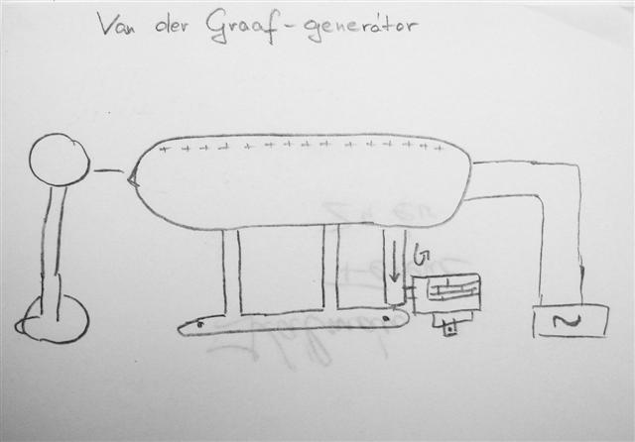
569. ábra - Egyéni asszociációk szabadrajzban: a Van der Graaf-generátor
A definíciós típushoz hasonló, ismeretközlő, intellektuális válasz. A vizsgált személy (24 éves férfi) olyan ismereteit akarja megmutatni, amelyek mások fölé emelik: a Van der Graaf- generátort ugyanis kevesen ismerik (olyan eszköz, amelyben dörzselektromossággal előállított, elektrosztatikus töltések halmozódnak fel két, egymástól elválasztott fémgömbön; az eljárással több millió voltos feszültséget hoznak létre).

Az előadásmód és a sajátos tartalmak értelmezése
Az alábbiakban az Ignácz-féle (1988) asszociációs próbából idézünk olyan diagnosztikus értékelési szempontokat, melyek különösen jól alkalmazhatók a rajzok, vagy akár a spontán firkák tartalmi−szimbolikus értelmezéséhez. Ebben a vizsgálatban szavakat kérünk a vizsgált személytől, és 100 szó elhangzása után állítjuk meg.
A tesztviselkedés nemcsak rajzolás közben, de az asszociációk elemzésekor is fontos. A rajzi motívumokról kérdezgetve, a vizsgált személy viselkedhet természetes módon, játékosan, demonstratív, teátrális, maníros módon, gátoltan, óvatosan, félénken, zavarodottan, regresszív, infantilis, pszichotikus módon, bizonytalanul, kérdő hangsúllyal felelve. Előfordulhat szubjektív vagy kitérő verbalizáció, bizarr vagy kritikátlan viselkedés is. Ezeket részben a tesztviselkedéses, illetve a verbális reakcióknál jelöljük, részben önállóan is értelmezhetjük.
Az ideális képzetáramlás gyors, egyenletes, többféle szófajt tartalmaz, divergens, megfelelő konkrét−absztrakt arányt mutat, sokféle tartalom, változatos kapcsolási technikák, természetes előadásmód jellemzi.
Az asszociációk előadásmódja is diagnosztikus értékű. A személy vizsgálat iránti attitűdje lehet nyílt, elengedett, spontán (gyors és folyamatos asszociációk; divergencia; sokféle tartalom; normál vagy játékos előadásmód). Lehet nehezen megnyilatkozó, zárkózott, óvatos, gátolt, merev (lassúság, zökkenők; konkrétabb képzetek; csak vulger tartalmak; bizonytalan, gátolt előadásmód). Vagy igyekszik teljesíteni (gyors) vagy hiányosan motivált, esetleg ellenáll (lassú, hamar abbahagyja). Attitűdje tágabban is értelmezhető. A disszimulációt a nagyfokú lassúság, zökkenők, sztereotípia, vulger tartalmak, esetleg cél-asszociációk jelzik (i. m., 14. o.)
Az asszociációk az igényszintet is mutathatják. A teljes szellemi igénytelenséget a konkrét, földhözragadt tartalmak, sztereotípiák, a berendezés felsorolása jelzi. Egészséges, jó intellektusú emberek asszociációikban változatosságra, eredetiségre törekszenek. Extravagáns személyeknél - vagy demonstratív céllal - a tartalmak és a kapcsolás egészen meghökkentő, modoros túlzásaival találkozhatunk. (i. m., 14. o.)
A következő értékelési szempont az intellektuális színvonal. Magas intellektuális szinten álló egyének - ha szorongás, depresszió vagy disszimulációs tendencia nem gátolja meg - törvényszerűen divergens, konkrét−absztrakt, többféle kapcsolási technikával előállított szósorokat produkálnak, általában többféle szófajt használnak, normál vagy játékos előadásmódban. Lassúság, pszichés zökkenők előfordulhatnak. Az átlagos képességűek jegyzőkönyvei konkrétabbak, kevésbé változatosak a szófajok, a tartalmak és a kapcsolás tekintetében, de nem sztereotipek, nem blokkolnak le. Alacsony intellektusúak, oligofrének, demensek vagy kifejezett regresszív állapotban lévő betegek képzetáramlása lassú, zárlatos; szélsőségesen konkrét, sztereotip; előadásmódjuk gátolt, regresszív. (i. m., ugyanott)
Lelkiállapot, pszichés vagy mentális betegség. Az aktuális szorongás, zavar vagy lehangoltság jó intellektusú egészségesek asszociációit is lassúbbá, zökkenősebbé, sztereotipebbé teszi. A tartalmakra is sajátosan rányomja bélyegét. A vidámság, feldobottság gyors képzetáramlást, divergens, játékos, hangzáson alapuló szókapcsolatokat produkál. Az egyes pszichiátriai kórképekre jellemző asszociációs formákat külön ismertetjük.

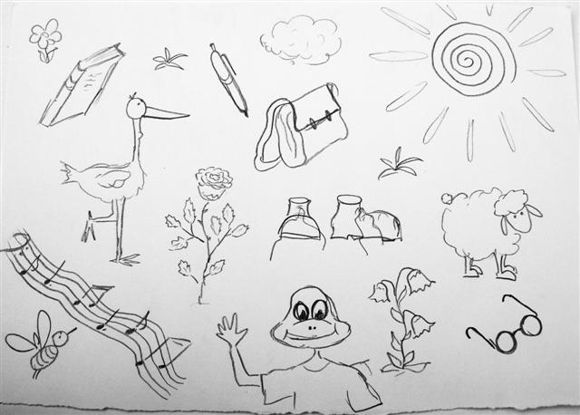
570. ábra
Az asszociációs folyamat tanulmányozása rajzokkal
Felnőtteknek különösen a szabadrajzai és a spontán firkái adnak lehetőséget az asszociációs folyamatok vizsgálatára. A gyermekrajzok még alkalmasabbak erre a célra, mert tartalmuk a felnőttekénél heterogénebb, szubjektívebb és közvetlenebbül tükrözi a gondolkodási folyamatokat (lásd a 70. ábrát is).

Konkrét lelki tartalmak. A formailag megnyilvánuló kóros jellegzetességeken túl olykor konkrét patológiás tartalmakat is felfedezhetünk a szósorok között. Néha értelmi fűzéses gondolatsorok nyíltan kimondják a konfliktust (folyamatosan leírva): Kegyetlenség volt tőle, hogy átvitt az intenzív osztályra, eszméletlen voltam, olyan szépen átlibbentem volna a másik oldalra, ha ezt nem követik el velem. Máskor a komplexus akaratlan kimondását a beteg akár észre sem veszi: asztal - feleség - sárkány... . Üldöztetéses vagy nagyzásos gondolatokra világítanak rá az ilyen részletek: bánt - gyilkos - halál, ill.: engem - nem - sérthetsz - meg - hiszen - én - az - örök - élet - vagyok. (i. m., 14−15. o.). Az asszociációk képi kifejeződésére mutat példát az 570. ábra.

Egyes betegcsoportok képzetáramlásának sajátosságai
Végül tekintsük át (szintén Ignácz i. m. alapján) egyes betegcsoportok képzetáramlásának sajátosságait (kiemelések tőlem, VZ).

A neurotikusok képzetáramlása közepesen gyors, de akadnak köztük nagyon lassúak is. Náluk a legtöbb a pszichés zökkenő (53%). 8%-uk teljesen leblokkol. Mindezt a feladatszorongás és a disszimulációs tendencia okozza. Többségük közepesen divergens, sztereotípia náluk alig fordul elő. Sok a kettőzés (figyelemzavar, feledékenység). Konkrét és absztrakt fogalmak általában megfelelő arányban vannak szósoraikban. Szakmai, család, érzelmi, betegség, szorongás különleges tartalmakkal tűnnek ki. Asszociációikból olykor ráérezhetünk rejtett komplexusaikra is. Legjellemzőbb kapcsolási módjuk a felsorolásokon kívül − együttes és ellentétes. Előadásmódjuk zömében normális, de nagyon sokszor gátolt és sokszor demonstratív.
A pszichopaták az előző két csoporthoz hasonlóan közepesen gyorsak, de ennél gyorsabbak és lassúbbak is szép számmal előfordulnak köztük. Lényegesen kevesebb náluk a képzetáramlási zökkenő és a teljes leblokkolás. Közepesen divergensek. Ismétlések náluk is gyakran előfordulnak. Ez a csoport az, akiknél gyakran találkozunk absztrakt túlsúlyú fogalomsorokkal. Ez erős érzelmi töltésű, filozófiai, szociológiai, pszichológiai, politikai kifejezésekből tevődik össze. Náluk a leggyakoribbak az agresszív asszociációk. Sok jó együtt asszociációjukon túl sok a cél jellegű műveltségfitogtató, demonstratív felsorolás. Előadásmódjuk gátolt is lehet (disszimuláció), de ők a legdemonstratívabbak. Jellegzetes pszichopata gondolatsorok: törődés - vígasz - mozgás - felrázás - tespedés - tunyaság - érzéketlenség - tovább folytatni - menni a megkezdett úton és: sikerül - igazán élni - sikerül - hó - hótiszta - felejtés - segítenek megmentenek.
A pszichotikus betegek lassúbbak az előző csoportoknál és többször leblokkolnak. Asszociációik zöme a kevés tartalom irányába tolódik el. Nagyon sokat kettőznek. A legtöbb szólista konkrét, de náluk is sok az absztrakt túlsúlyú gondolatsor. Az előbbiek sokszor a berendezés tárgyaiból, az utóbbiak érzelmes, filozofikus kifejezésekből tevődnek össze. A mentális regresszív állapotot jelző sztereotípia és rámutatás kapcsolási módok elég gyakran előfordulnak náluk. Másfajta regressziót: fellazulást, érzelmi elöntöttséget, kontrollgyengülést reprezentál az értelmi fűzésnek nevezett jellegzetes kapcsolásmódjuk. Pl.: mit - kellene - tenni hogy - az - élet - szebb - vidámabb - megelégedettebb - legyen.
A mániás fázisban lévő betegek képzetáramlása gyors, folyamatos, zökkenőmentes. Egyáltalán nem sztereotipek, több tartalmat sorolnak, de mégsem eléggé oldottak, rugalmasak, vagyis nem igazán divergensek. Sokat ismételnek (figyelemzavar). Konkrét−absztrakt fogalmakat vegyesen használnak. Igen sok érzelmi, filozofikus, vallási, politikai kifejezést és játékos tartalmat találunk náluk. Kihasználják az ellentéten és hangzáson alapuló asszociációs lehetőségeket. Náluk a legtöbb a cél és minősítő kapcsolás is. Az érzelmi fűzést itt is a pszichotikus állapot indítja el. A mániás szósorok természetesen intellektuális színvonaluktól függően is különbözőek, de általában jól felismerhetők. Egy jó intellektusú mániás nőbeteg nemcsak értelmileg fűzte, hanem még versbe is foglalta gondolatait (folyamatosan leírva): felvirradt a nap fejünk fölött kiderült az ég borúra derű de jó lesz nekünk mikor megvirrad látod arcomat? mert már nekünk ez a világmindenség együtt zenéli énekét hatalom meg vagyon megvagyon miénk már rátaláltunk.
A depressziós állapotban lévő emberek a lassúbbak közé tartoznak, de képzetáramlásuk kiegyenlítettebb a neurotikusoknál, pszichopatáknál, pszichotikusoknál. Indíték híján mégis hamar feladják, leblokkolnak. Divergens elengedettségre nem képesek, gondolkodásuk a sztereotípia felé tolódik el. Feledékenyek, sokat ismételnek. Zömében konkrét, nagyon sokszor csak földhözragadtan konkrét asszociációkra futja erejükből, vagy csak a maguk körül látott tárgyakat képesek megnevezni. Tartalmilag szegényesek, különleges tartalmak alig fordulnak elő náluk. Fő kapcsolási módjuk a felsorolás és a sztereotípia. A pszichotikus állapotban lévőknél értelmi fűzés is előfordul. Előadásmódjuk rendkívül gátolt, ebben kimagaslóak a többiek között.
A szkizofrének tempója nem jellegzetes, széles skálán oszlik meg. Sokan leblokkolnak. Kevéssé divergensek, de nem ismételnek sokat. Két véglet figyelhető meg, némelyek csak egészen konkrét asszociációkra képesek, mások túlságosan is elvont gondolkodásúak. Utóbbiaknak még a pszichopatáknál is több az érzelmi-filozofikus tartalmuk, de ezek az előzőeknél elvontabbak, komolyabbak: lét - értelem - logika - gondolat - idő - végtelen - dimenzió - öröklét - misztika - gyökerek. Gyakran élnek az értelmi fűzéssel, ez tartalmilag különbözik egyéb pszichotikusokétól: inkább mindenkinek kenyér víz só minden ami kell legyen mintsem pusztuljunk el nélküle inkább legyünk boldogok remélem elhiszed nekem mert nekem van két kezem és van olyan is akinek nincs. Előadásmódjukban is érződik a regresszió, bizarr viselkedés is előfordulhat.
A paranoid vizsgált személyek képzetáramlása lassú és egyenetlen, hajlamosak a leblokkolásra, talán a disszimulációs tendencia következtében. Nem divergensek, sokat ismételnek. Náluk is felfedezhető - mint a szkizofréneknél - a földhözragadt konkrétság és a túlzott elvontság kettőssége. Nagyon sok érzelmi, filozofikus és műveltségfitogtató kifejezést használnak. A skizofrénekhez hasonló sztereotípia és értelmi fűzési kapcsolataik mellett sok a demonstratív cél−asszociáció: közérzet - félelem - akarat - fel nem robbant akna - minden nehézségen segíteni akarás - önzetlen - a házasélet tisztasága és önzetlensége - idősök és gyermekek támogatása.
Az organikus agyi károsodásban szenvedők lassúak, igen sok a mentális zökkenő. A betegek csaknem fele még 50 szóig sem képes eljutni, sokan - súlyosabb esetek, pl. agyvérzés utáni vagy tumoros betegek - még 10 szó alatt végleg leblokkolnak. Az összes csoport közül a legkevésbé képesek divergens asszociációkra; sztereotipek, sokat ismételnek. Földhözragadtan konkrét szavakat, sokszor a vizsgáló helyiség tárgyait sorolják, sok a kifejezett rámutatás is. Organikus pszichoszindrómásoknál értelmi fűzés is előfordul, de szegényesebb formában. Előadásmódjuk bizonytalan, gátolt, regresszív. A depressziósok szósoraitól általában nehezen különböztethetők meg, de azokkal ellentétben itt gyakoribb a nagyon korai leblokkolás és viselkedésük regresszívebb, esetleg kritikátlan. Egy jellemző sztereotip és földhözragadtan konkrét szósor: kosár véka - félvéka - kisebb véka - tengeris kosár - csutkás kosár - azután a ruháskosár amikor mosunk.
Az oligofrének csoportja igen lassú, mentális zökkenőkkel teli szólistákat produkál, legtöbbször hamar leblokkolnak. Kevéssé divergensek, tartalmilag konkrétak. Előadásmódjuk primitív, regresszív, gyakran infantilis. Asszociációik az előző két csoportétól nehezen különböztethetők meg, de azoknál kevésbé sztereotipek (Ignácz, 1988, 21. o.)

Visszatérve a projektív rajzokhoz, az asszociációs folyamat pszichodiagnosztikai értelmezéséhez egy esettanulmányból (Uszanov, 2005) idézünk. A vizsgált személy 49 éves férfi, elmondása szerint sohasem kezelték pszichés problémával, és jelenleg sincsenek pszichés tünetei. A vizsgálat során a kinetikus állatcsaládrajznál sokáig nem tudta eldönteni, hogy mit rajzoljon. Bizonytalanságát viccelődéssel álcázta. Amikor azonban az asszociációs folyamat fájdalmas múltbeli élményeit érintette, hirtelen megkomolyodott és a rajzot apró darabkákra tépte szét (bemutatni ezért nem is tudjuk, csak a vizsgált személy második próbálkozását)
A képi kifejezés motivációs elemzése*
Ebben a fejezetben foglalkozunk azzal a formai−szerkezeti, egészleges és tartalmi elemeket egyaránt magában foglaló motivációs elemzési rendszerrel, amelyet Kapitány Ágnes és Kapitány Gábor dolgozott ki először a beszéd motivációs elemzésére, majd a képi kifejezés értelmezésére. A módszer nem a pszichoanalízisből ered, mint a képi kifejezés pszichopatológiájában a legtöbb megközelítési mód, hanem a motiváció pszichológiájából, és eredeti értelmezési szempontokkal tágítja a képi kifejezés megértését. A motivációs elemzést a Kapitány házaspár rövidebb tanulmányok után a Rejtjelek című, 13 részes televíziós sorozatban, majd a Rejtjelek című könyvben (Kapitány és Kapitány, 1993) ismertette.
A motivációs elemzés során a képeket az egyénre jellemző motivációk kifejeződésének tekintjük, és keressük a képi kifejezés mögött rejlő egyedi motivációkat. A Kapitány házaspár ehhez kidolgozott egy elemzési hálót, amely három motivációs alaptípust különböztet meg (belső késztetettség, cél és megfeleléskészség). A motivációk három típusa tizenegy motivációs területen nyilvánulhat meg: környezeti hatások, kapcsolatteremtés, ismeretrendezés, mintakövetés, feladatvégzés, erkölcs, birtoklás, dominancia, szabadság, életmód és életcél. Az alábbiakban egyenként megvizsgáljuk a három motivációs típust és a tizenegy motivációs területet.

A motiváció három alaptípusa
A motivációk a környezethez, a világhoz való viszonyulás háromféle formájában jelenhetnek meg.
(a) Belső késztetettségek (vágyak, szándékok): meghatározott, konkrét céltárgy nélküli szándékok, hiányérzetek, vágyak (szeretnénk valamit).
(b) Célmotivációk: meghatározott, konkrét céltárgyakkal rendelkező motivációk (szeretnénk valamit).
(c) Megfeleléskészségek: olyan motivációk, amelyekkel a környezetből érkező elvárásokra válaszolunk. A külső elvárásokat belső motívumoknak éljük meg, és az elvárásoknak megfelelve követjük vágyainkat.

A tizenegy motivációs terület
A háromféle motiváció sok területhez kapcsolódhat. Az elmélet az egyed− és fajtörténet lényeges fordulói alapján tizenegy humánspecifikus motivációs területtel foglalkozik (611. ábra).

1. KAPCSOLATTEREMTÉS | a közvetlen, személyes emberi kapcsolat igénye
2. KÖRNYEZETI HATÁSOK | kíváncsiság, nyitottság, minél több és változatosabb inger igénye
3. ISMERETRENDEZÉS | a világ átlátásának, a dolgok csoportosításának szükséglete
4. MINTAKÖVETÉS | tekintély, minták, példák, referenciák követése
5. FELADATVÉGZÉS | önmaga ellátása vagy mások dolgoztatása, a teljesítmény igénye
6. ERKÖLCS | a tettek, döntések megindoklásának szükséglete
7. BIRTOKLÁS | annak igénye, hogy magunkénak tudjunk valamit, valakit, megszerzés és megőrzés
8. DOMINANCIA | a siker, az elismerés, a kiemelkedés szükséglete. Igény arra, hogy a személy kiválónak érezze magát
9. SZABADSÁG | autonómiaigény, valamire és valamitől való szabadság
10. ÉLETMÓD | a személyre szabott, egyéni életvitel igénye
11. ÉLETCÉL | az egész életet átfogó, értelmet adó, tartós célok szükséglete

A tizenegy motiváció különbözik akkor, ha belső késztetettségként, célként vagy megfeleléskészségként jelentkezik, így összesen harminchárom motivációt különítünk el. Ezek eltérő mértékben, de mindenkit jellemeznek, és hierarchikusan felépülő, motivációs struktúrát alkotnak. A csúcson egy-két, az adott személy számára legfontosabb motiváció található, amelyek a személy egész életét áthatják. A többi motiváció csak bizonyos helyzetekben aktiválódik; a személy motivációs struktúrájának egészét azonban az időbeli állandóság jellemzi. Ideális esetben a motivációk hozzávetőlegesen azonos arányban vannak jelen, az egyensúly nagymértékű és tartós megbomlása pszichológiai problémákkal jár együtt.

A képi kifejezés motivációs elemzése
A Kapitány-féle motivációs elemzés nemcsak a beszéd, hanem a képi kifejezés pszichológiai értelmezésére is alkalmas, beleértve ebbe a képzőművészeti alkotásokat és a pszichológiai teszteket is. Olyan szempontokat ad a képek megértéséhez, amelyek egyébként rejtve maradnának előttünk. Az összefüggések megértéséhez tanulmányozzuk Kapitányék munkáit, elsősorban a Rejtjelek című könyvet, amely igen sok példát tartalmaz szövegek és képek formájában, valamint elemzési gyakorlatokat is. Közvetlenül a képi kifejezéssel foglalkozik Kapitány és munkatársainak tanulmánya (2001), amely gyermekrajzokat és képzőművészeti alkotásokat vizsgál motivációs elemzéssel.
A 612. ábrán látható táblázatban és a 613−617. ábrákon bemutatjuk az egyes motivációk képi kifejeződésének néhány gyakori formáját. Ahogyan e könyv más fejezeteiben is hangsúlyoztuk, itt is óvjuk az olvasót a képi jelenségek és a pszichológiai jelentések szótárszerű megfeleltetésétől. Az egyes motivációk nemcsak a táblázatban felsorolt módon jelennek meg a képekben, és az itt összegyűjtött képi jellemzők más pszichológiai jelentést is felvehetnek. Nem tévedünk azonban el a rejtjelek útvesztőjében, ha megértjük a motivációk alapvető jelentését. Ne feledjük azt sem, amit a képi ábrázolás és a pszichológiai jelentés aszimmetrikus viszonyáról írtunk az első fejezetben: egy adott rajz vagy kép nem szükségszerűen hordozza a keresett motívumot, és nem elegendő a személy uralkodó motívumainak vagy motivációs struktúrájának feltárására. A képi kifejezés motivációs elemzéséhez az adott személytől származó, minél több és változatosabb alkotás (tematikus és spontán rajz, firka, festmény stb.) szükséges.
Az alábbi táblázat a Kapitány és munkatársai (2001, 98−104. o.) tanulmányában szereplő összefoglalás átdolgozott, kibővített változata. A táblázatot képi példák követik (613−617. ábra).

motiváció | belső késztetettség: vágy, szándék | cél | megfeleléskészség
Kapcsolatteremtés | Kapcsolódásvágy, önmagunk, főként érzéseink odakínálása a másiknak. A saját személyiség (érzelmek, arc) emocionális ábrázolása vagy kivetítése (antropomorf élőlények, tárgyak). | Tudjuk, kihez kell kapcsolódnunk. Személyek, tárgyak, képi elemek egymással való kapcsolódása, érintkezése, összefonódása; az ábrázolás főszereplőjére irányuló cselekvések. | Rokonszenves emberek akarunk lenni, figyelembe vesszük a másikat. Kellemes hatásra törekvés, megnyerő arcok, barátságosság, melegség, harmónia. Önarcképnél: önkritikai elem, önreflexió, tükörben ábrázolás.
Környezethatás | Ingeréhség, kíváncsiság.  Asszociatív ugrások, montázs, egymástól távolinak érzett elemek egymás mellé kerülése a képen. Motívumok halmozása. | Kitartó figyelem, a figyelem rögzülése. Ismétlődés, visszatérés (szín, forma, képi motívum hangsúlyt kapó ismétlődése a képen belül vagy életműben: motívum újra meg újra megfestése). | Élménybefogadó érzékenység, szenzitivitás, nyitottság.  Hangulatiság, hangulathordozó látásmód, témaválasztás, képi motívumok, színhasználat, formaalakítás.
Ismeretrendezés | Mindenféle rendszerezési törekvés.  Elemekre tagolás és az elemek sorravétele. Rendszerező felsorolás. Képi elemek csoportosítása, egymástól valamilyen szempont szerinti elkülönítése. | A rendező elv kijelölése, ábrázolása. Jelentésbeli összefoglalás, keretbe foglalás grafikusan nagyobb egységbe illesztéssel, szövegesen címadással vagy írásos magyarázattal. | Készen vett képi elem felhasználása úgy, hogy a rajzoló újat tesz hozzá vagy átalakítja az eredetit. Parafrázis, újbóli feldolgozás, jelentésbeli átkeretezés, átértelmezés. Több jelentés tudatos ábrázolása. A karikatúrák egyes esetei.
Mintakövetés | Igazodó viselkedés, pontosítás, korrigálás, helyesbítés, javítgatás. Ideálisra törekvés. Ráközelítés. | Tudjuk, hogy ki vagy mi jelent számunkra mintát, tekintélyt.  Már létező stílus, képi nyelv követése. Valamely stílushoz igazodás, a stíluson van a hangsúly. | Azonosulás, az egyediség helyett a mi kerül előtérbe. Szerepek ábrázolása. Szerep-attribútumok.
Feladatvégzés | Feladatkeresés, belső késztetés a munkára.  Érzelmek mozgósítása, érzelmi ráhangolódás a feladatra. | A feladat meghatározása, képi ábrázolása.  Valami működési elvének, belső szerkezetének az ábrázolása (emberi test, gép, anyagok, természeti elemek stb. szerkezete). | A végrehajtás menetének tudatosítása, tervezés, a teendők megjelenítése. Mozdulat, amely mutatja, hová fog vezetni, mivé fog kifutni. Később bekövetkező dolog jelzése.
Erkölcs | Helyes elvek keresése és a jelenlévő megkérdőjelezése.  Szokatlan nézet, az abszurd és ironikus keresése, a megszokott dolgok kicsavarása, kifigurázása. Szatirikus ábrázolás. Cinikus gúny. Képi paradoxon. | A normákra, a szabályszerűre, tipikusra, ideálisra irányuló figyelem.  Kanonizált, konform, tipikus, szabályszerűt bemutató ábrázolásmód. | Elvek alkalmazása a helyzet figyelembe vételével.  Helyzetérzékeltetés, helyzetfüggőség, helyzetvariáció. Jelentősége van annak, hogy milyen szituációban történik valami. Pillanatnyiság, hangsúlyt kap, hogy ebben a helyzetben van így.
Birtoklás | A távoli megszerzésének vágya, sóvárgás. Szorongás az elvesztéstől. Féltékenység.  Távolságra nyitás, távolság hangsúlya, elérhetetlenség. A vágyakozás és a távoliság összefüggése. A hiány(zás) hangsúlya (eltávozott valaki, és erre utaló jelzések vannak; otthagyott tárgyak, pl. Van Gogh székén a pipa). | A birtoklás céljának bemutatása.  Rendkívüliség, a hétköznapitól való eltérés, vonzó dekorativitás, díszítettség, mesésen ideális ábrázolás. Az egzotikum vonzó bemutatása. Arany. Magasra értékelt, pompás dolgok ábrázolása. | A megszerzett dolog megtartásának képessége.  Ismeretanyag felidézése. Utalás a jelen és a múlt közti kapcsolatra, múltbeli dolog jelenre vonatkoztatása, példa. Máshonnan ismert elem (más festő műve, máshonnan ismert látvány) beemelése. Vizuális idézet: kép a képben. Utalás művészeti korszakra, stílusra, személyre, stb.
Dominancia | A kiemelkedés vágya.  Szembefordítás, polarizálás, ellenpontozás. Kontrasztok: szín, forma, méret, téri elhelyezés, irányok, technika (pl. kidolgozott  elnagyolt). Ellentétes vonalak, színek, figurák, méretarányok, anyagok ütköztetése, emberek harca, képelemek szembefordulása. | Végletek összekötése, közös elem keresése, az ellentétekben az egyik oldal kijelölése.  Csomópont, egyensúlypont, pl. kompozícióban (erővonalak), centrális helyzetű alak. Ellentétes képi elemek találkoztatása, kiegyenlítése. | Annak bemutatása, hogyan lehet egy célt, eszményt realizálni.  Befejezettség (pl. mozgásé), kidolgozottság, kompozíciós lezártság, a kép teljes kompozíciót alkot, minden a helyén van.
Szabadság | A szabadságfok növelésének vágya, az érzések, cselekvések, ítéletek szubjektív felfokozottsága.  Az érzések dramatizálása. Teátrális történések, harcoló elemek (színek, formák, anyagok, szereplők). | Annak kijelölése, mi tehet szabaddá vagy mitől kell szabadulnunk. A felszabadító vagy korlátozó dolog méretének, mértékének eltúlzása, totalizálása.  Egész képet kitöltő elemek, felnagyítottság, képi elemek (szín, forma, anyag, méretarány, fény stb.) túlzó, eluralkodó alkalmazása, abszolutizálása. A végtelen érzékeltetése. | Függetlenedés az azonosulástól vagy a korlátozó dolog megértése.  Kívülről szemlélés, felülemelkedés, nézőpontváltás. Szokatlan nézet, szokatlan hely, környezet, funkció, ábrázolási mód, méret. Ismert dolog ábrázolása másképpen, eltávolítva. Azonosulás a támadóval. Korlátozó, elviselhetetlen helyzet objektív, kívülhelyezkedő ábrázolása.
Életmód | A megfelelő életforma keresése: a környezetnek a lelkiállapotra gyakorolt hatására irányuló figyelem.  Lelkiállapot az arcon, környezet hatása a lelkiállapotra. Ha nincs ember a képen, akkor táj, tárgy kifejezte érzelem. | A tárgyi környezetre és a vele kapcsolatos tevékenységekre irányuló figyelem.  Részletesen, érzékletesen bemutatott tárgyi környezet, konkrét helyzet, jellegzetes tevékenység. Anyagszerűség. | A következményekre figyelő alkalmazkodás. Építkező szerkezet: fokozatos megvalósítás, kiépülés, átalakulás.  Folyamatszerű, valaminek a létrejöttét, illetve előzményeit érzékeltető ábrázolás.
Életcél | Az életcél keresése: az egyéni élet általánosabb célhoz kötése. Az egyediben az általános érvényű, vagy az általánosabb egyedi formájának keresése. Fel-le mozgás eltérő konkrétsági szintek között.  Bőbeszédűség, halmozás, túlzsúfoltság, felesleges, elhagyható elemek alkalmazása. | Tudjuk, minek szenteljük az életünket.  Az egyedi és az általános együttes megjelenése. Tömör, definíciószerű bemutatás. Lényegkiemelés.  Valamely képi elem (fény, szín, emberi test, perspektíva) elemző, lényegre koncentráló bemutatása. | Végigvisszük a kitűzött életcélt, elkötelezettség, kitartó és uralt szenvedély.  Képi elemek szenvedélyességet kifejező ismétlése, fokozó halmozása. A pillanatnyiban megragadott szépség (tűz, vízesés, tenger hullámai, patakban csillanó kavicsok).

Motivációelemzési példák
Az alábbi példák egészséges személyek ember− és szabadrajzaiból származnak.

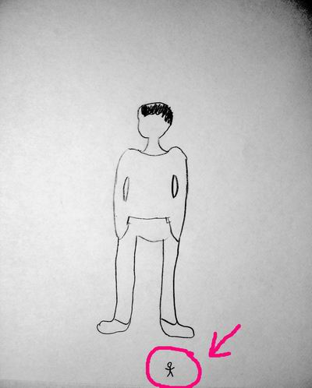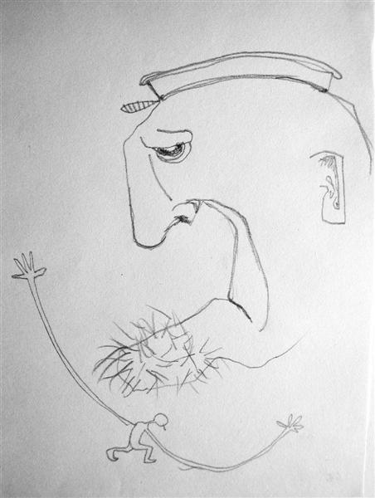
613. ábra - Dominancia, belső késztetettség: méretkontraszt, a figurák szembefordítása

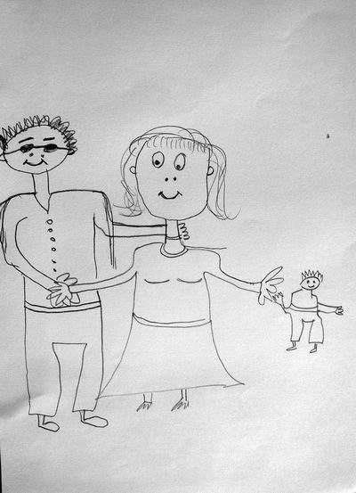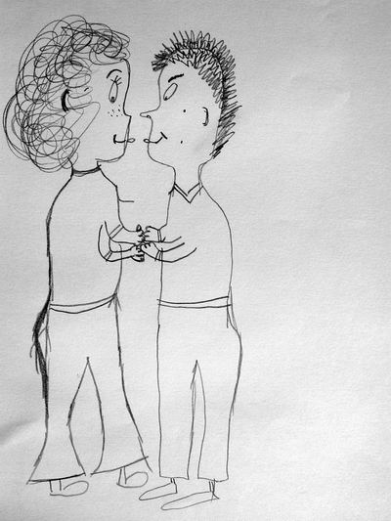
614. ábra - Kapcsolatteremtés: cél

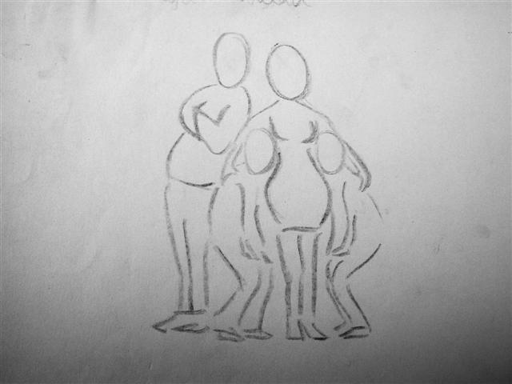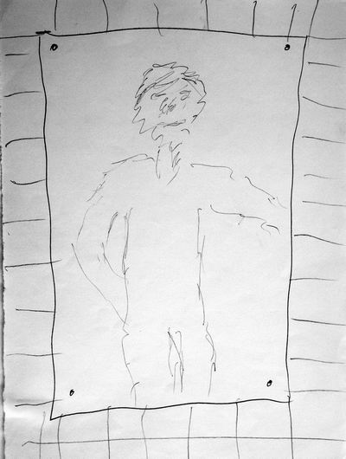
615. ábra - Kapcsolatteremtés: cél és megfeleléskészség

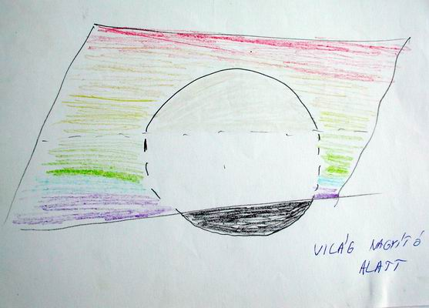
616. ábra - Ismeretrendezés: belső késztetettség és cél

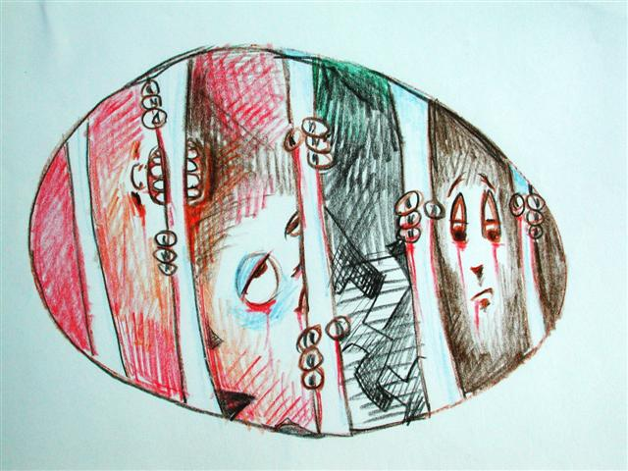
617. ábra - Szabadságmotiváció
(főként belső késztetettség, de mindhárom motivációs forma megtalálható a képben)

